**《面向对象程序设计》课程设计报告**

设计题目： 超市管理与购物系统

专 业： 物联网工程

指导教师： xxxx

学 号： xxxxxxxxxx

姓 名： 无所谓^\_^

同组人员：

计算机与数据科学学院

2021年 7月 2 日

《面向对象程序设计》评价量表

**任务描述：**通过课程设计把所学的理论知识应用于解决实际问题，编写出一个完整的应用程序，锻炼学生的分析和解决实际问题的能力，强化实践意识、提高实际动手能力和创新能力，为《Java Web程序设计》、《企业级开发》和《物联网移动应用开发》等后续课程的学习打下良好基础。

**学生对项目的描述**：

|  |  |  |  |  |
| --- | --- | --- | --- | --- |
|  | 典范 | 合格 | 有待改善 | 评价 |
| 功能完整度、设计复杂度、创新性、代码规范程度  70% | * 开发方案有很好现实意义，设计巧妙 * 程序执行无问题，功能完整，能够充分满足选题的需求 * 程序结构复杂，使用了面向对象编程思想，使用了GUI、IO流、异常、多线程、集合等技术等4种以上的核心知识点。 * 有较好的创新性，能阐述出自己的思考和想法，并能考虑程序对社会、法律、环境等多方面影响因素 * 代码编程格式优秀，程序元素命名有意义，格式一致，关键代码有注释。 | * 开发方案设计思路有待改善 * 程序执行无问题，部分功能考虑不周，满足选题的基本需求 * 程序结构较复杂，使用了面向对象编程思想，使用了GUI、IO流、异常、多线程、集合等技术等3种以上的核心知识点。 * 有一定的创新性 * 代码编程格式较好 | * 方案原创性少，缺少自己的创新或创意 * 程序执行有个别bug，部分功能考虑不周，满足选题的基本需求 * 程序结构相对简单功能设计不合理，代码实现有待改善 * 选题较为传统无创新 * 代码格式较差 |  |
| 个人与团队能力、答辩效果30% | * 团队有明确分工 * 每人角色定位合理 * 每人能胜任角色任务且出色完成 * 个人陈述逻辑鲜明 | * 团队分工不明 * 成员职责不分 * 个人陈述有错误，不能回答老师部分问题 | * 团队管理混乱，分工不明 * 成员职责不清 * 个人陈述逻辑不清，大部分问题回答不出 |  |
| 评分： |  | | |  |

教师：

# 

# 目录

目录

[目录 2](#_Toc5032)

[1．第一章 绪论 3](#_Toc14926)

[1.1 设计目的 3](#_Toc4888)

[1.2 设计要求 4](#_Toc16761)

[1.3实践环境 4](#_Toc28490)

[2．第二章 需求分析 5](#_Toc20846)

[2.1 需求分析 5](#_Toc25837)

[2.2 需求结构图 5](#_Toc18082)

3. [第三章 功能实现 6](#_Toc12056)

[3.1功能流程图 6](#_Toc26208)

[3.2 各部分功能实现 7](#_Toc25150)

[4. 第四章 具体运行 8](#_Toc28279)

[4.1登录界面 8](#_Toc23428)

[4.2注册页面 10](#_Toc27555)

[4.3管理员界面 11](#_Toc20514)

[（b）商品类别添加界面： 14](#_Toc21506)

[（c）商品维护界面： 17](#_Toc9334)

[（d）商品添加界面： 20](#_Toc12522)

[（c） 修改密码界面 28](#_Toc23125)

[（d） 购物卡充值界面 29](#_Toc22639)

[5. 第五章 总结 33](#_Toc18595)

[5.1 课设总结 33](#_Toc15855)

[6. 第六章 源代码 34](#_Toc15363)

[6.1 源代码 34](#_Toc22736)

[参考文献 36](#_Toc16530)

# 

# 1．第一章 绪论

## 1.1 设计目的

课程设计围绕课程的整体教学目标进行，具有一定的综合性和应用性，只靠个别单元的知识一般不能实现课程设计的目标，需要对课程知识进行综合运用。要完成好课程设计，就要对课程知识进行系统学习、复习、总结、应用，达到在实践中学习知识、掌握知识、应用知识和培养能力的目的。

①通过课程设计，进一步熟悉掌握Java语言的基本知识点。

②通过课程设计，达到系统理解、综合运用课程知识的学习目标。

③通过课程设计，学会应用Java语言程序解诀实际问题的方法。

④通过课程设计，掌握程序的局部测试、调试方法，建立程序系统调试、测试的基本概念和思想，学会较大程序的系统测试、调试方法。

通过使用java编程语言实现小型程序项目，巩固对java语言理论知识--面向对象、swing、2d graphic的理解，提升代码编写、bug调试能力。

## 1.2 设计要求

要求：使用图形用户界面用数据库建立1或2个表。（MySQL）能连接数据库并实现超市管理相关功能。

## 1.3实践环境

编程语言：JAVA。

开发环境：Eclipse，JDK，MySQL。

# 2．第二章 需求分析

## 2.1 需求分析

（a）管理员用户：需要能够添加商品类型以及商品，能够对商品进行管理，能够查询用户信息，能够查询出售记录；

（b）普通用户：需要能够搜索商品并执行购买商品操作。能够查询购买记录，能够对余额进行充值。

（c）注册：能够进行新用户的注册。

## 2.2 需求结构图

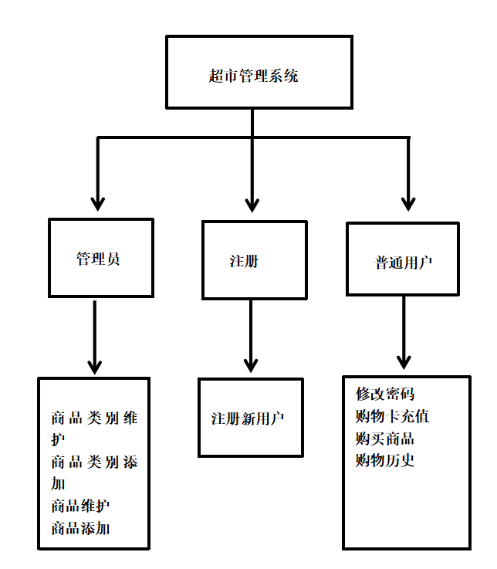

# 

# 

## 第三章 功能实现

## 3.1功能流程图

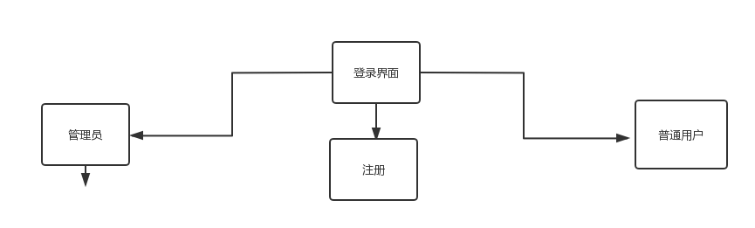

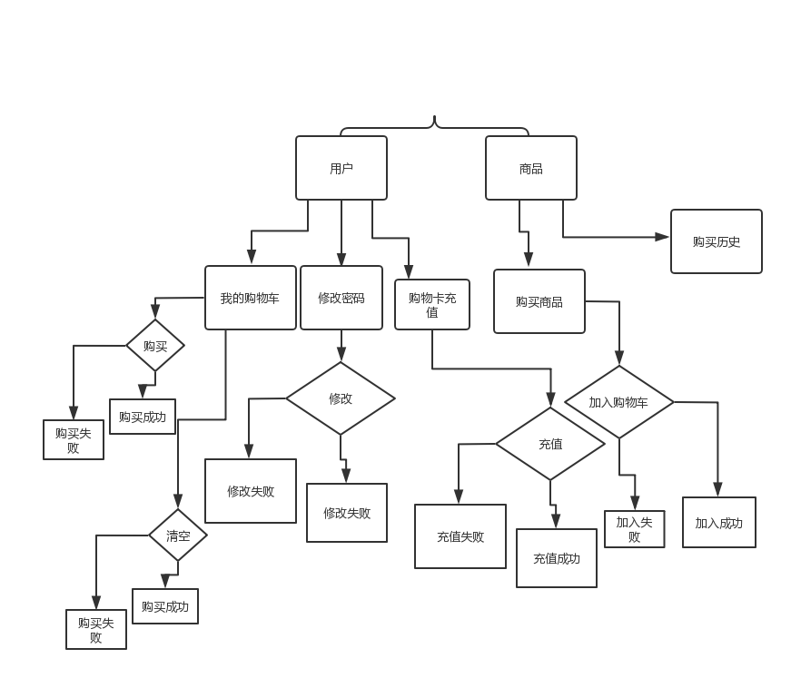

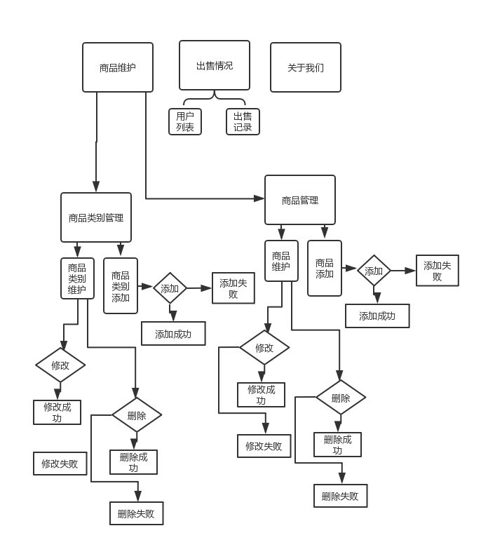

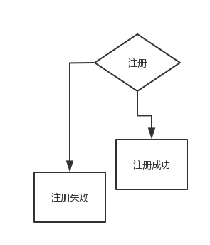

## 

## 3.2 各部分功能实现

1. 登录界面：操作者输入对应的登录账户和密码，进入对应的操作界面。

2.管理员界面：

提供查询用户信息，在操作成功后显示查询页面；提供商品维护功能，商品维护功能下有商品类别管理以及商品管理。在商品类别管理下的商品类别维护界面可以修 改或删除商品类别信息，操作后提示相应的成功或失败。在商品类别管理下的商品类别添加界面可以添加需要的商品类别，执行后提示成功或失败。在商品管理下的 商品维护界面可以修改或删除商品信息，操作后提示相应的成功或失败。在商品管理下的商品添加界面可以添加需要的商品，执行后提示成功或失败；提供出售情况功能，点击后可以获得出售商品的信息。

3.普通用户界面：

提供我的购物车功能，点击可查看自己准备购买的商品，可以点击购买进行选中的商品的购买（需要输入密码），点击清空购物车则需要输入密码，输入后提示相应的结果，如“购买成功”；

提供修改密码功能，点击进入修改密码界面，在修改密码界面可进行密码修改，修改成功则提示“修改成功”若新旧密码相同则提示“新旧密码不能相同”；

提供购物卡充值功能。在充值界面能够对余额进行充值，充值时需要输入密码。执行后提示相应结果。

提供购买商品功能。在购买商品界面可以查询所有的商品，支持商品名称或类别查找。可以对商品进行加入购物车操作；

提供购物历史的查询功能，在购物历史界面显示购买过的商品信息以及购买时间。可以点击清空按钮来清空历史。

4.注册新用户界面：输入用户名和密码，点击注册。提示相应的注册结果。

## 4. 第四章 具体运行

## 4.1登录界面

输入对应的账户密码后从数据库后台查询相应的用户信息，验证是否匹配，若不匹配则提示“登录失败”。图4-1为登录界面，图4-2为验证流程图。

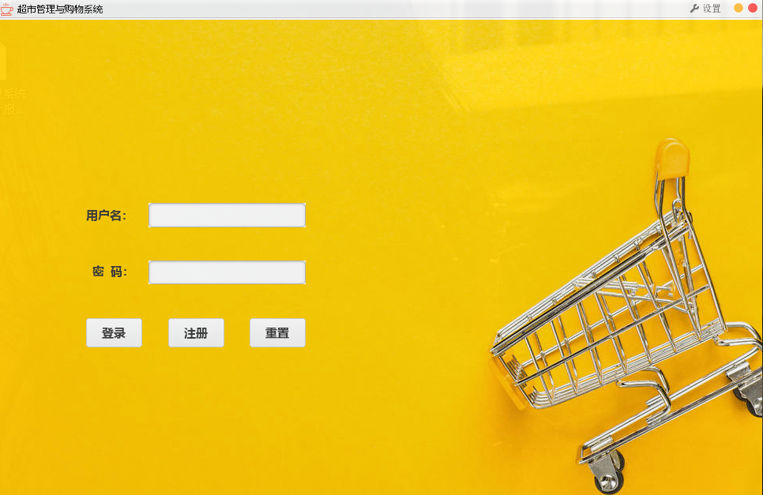

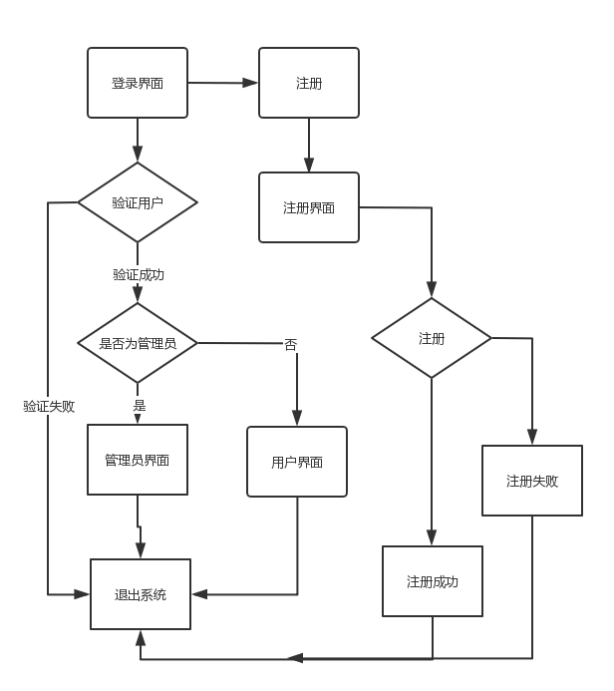图4-1

图4-2

## 4.2注册页面

在登录界面点击注册后进入注册界面，如图：

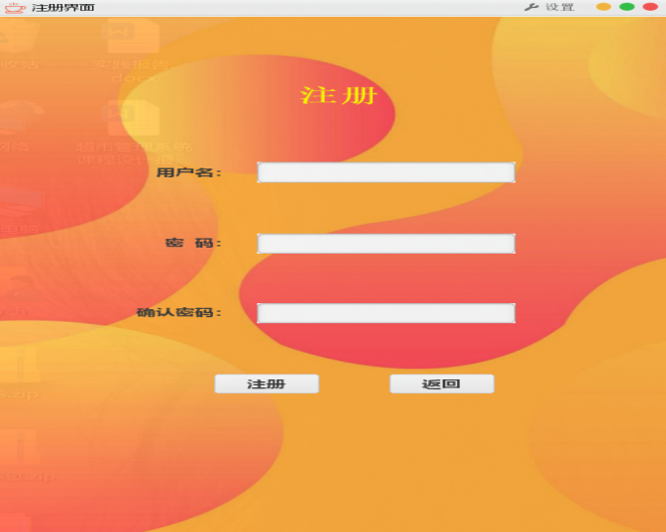输入对应的符合要求内容则注册成功。

4.3管理员界面

在登录界面，输入管理员的账号和密码点击登录或按回车键则出现以下界面，如图：

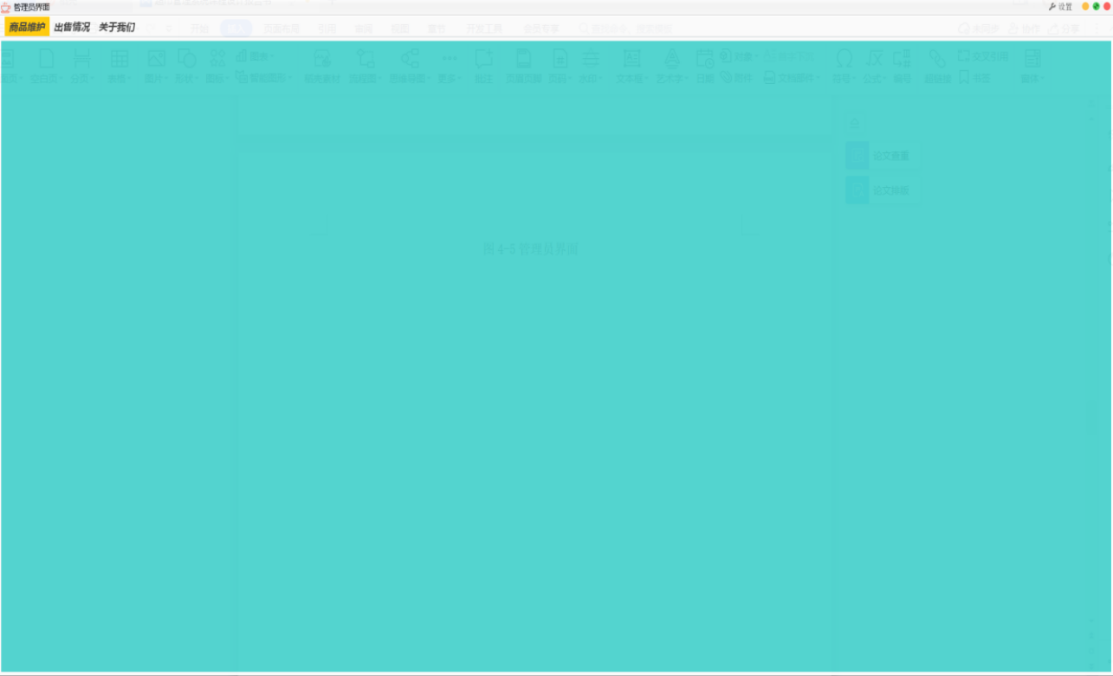（a）商品类别修改与删除界面：

点击商品维护——>商品类别管理——>商品类别维护则出现以下界面，如图

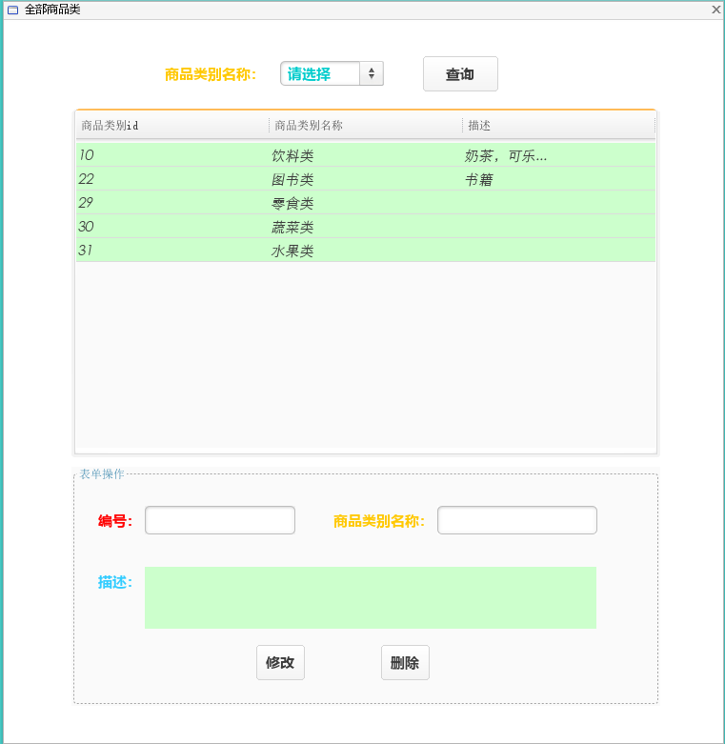

选中内容，点击修改如下图所示：

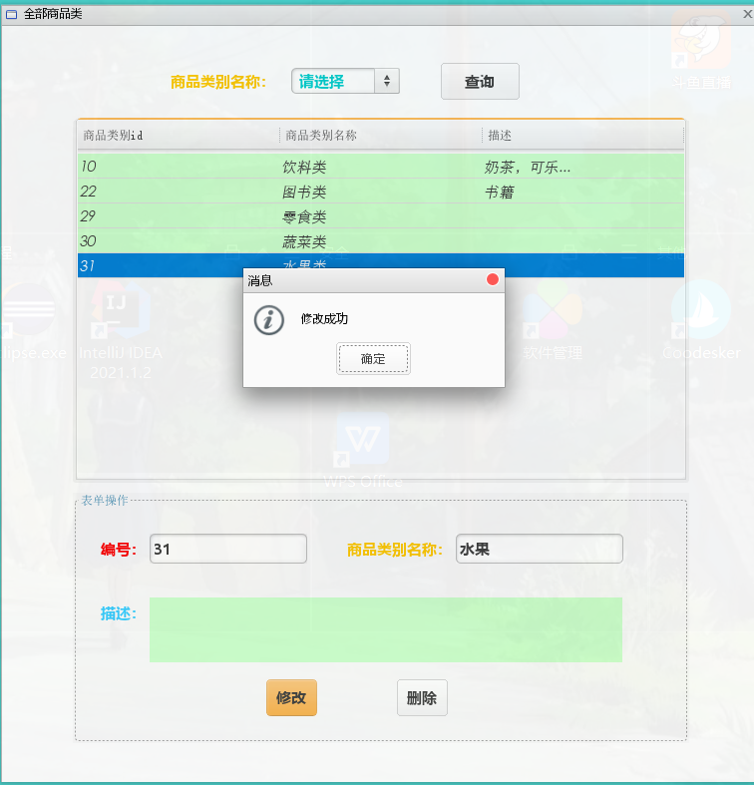

成功则提示修改成功。

选中内容，点击删除则如下图：

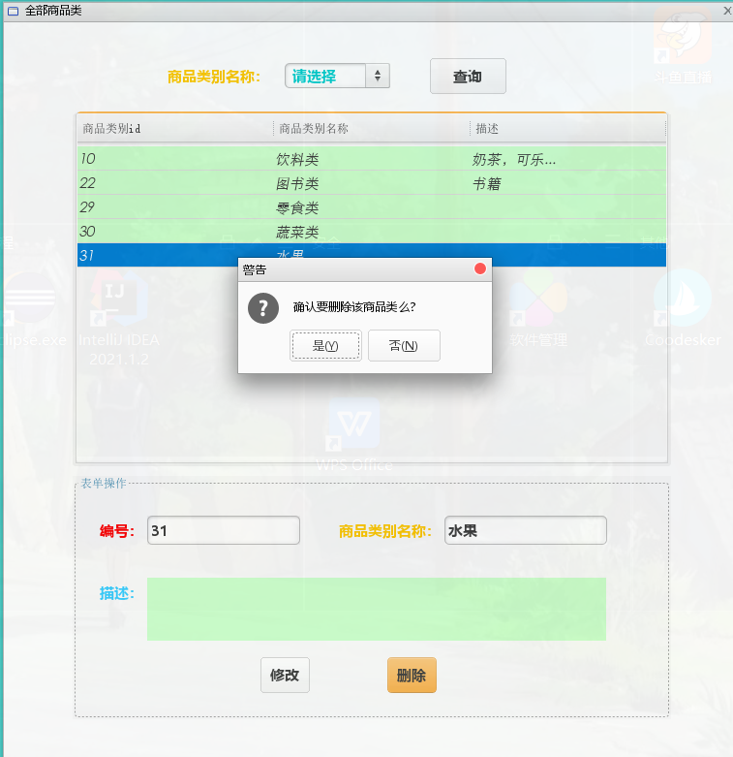

选择“是”，如提示下图：

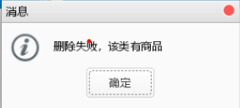

有商品则无法删除，无商品则可以删除，并提示删除成功。

# （b）商品类别添加界面：

点击商品维护——>商品类别管理——>商品类别添加则出现以下界面，如图：

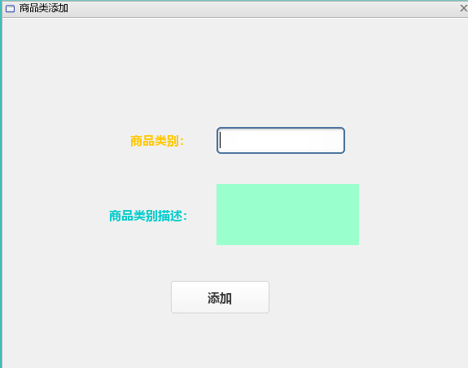

输入需要添加的商品类别以及描述，如图：

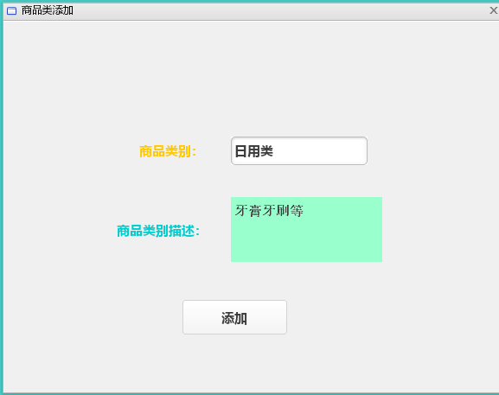

点击添加，提示如图：

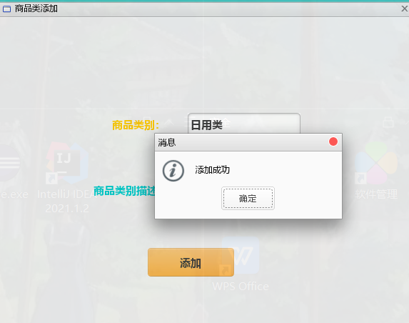

则添加成功。

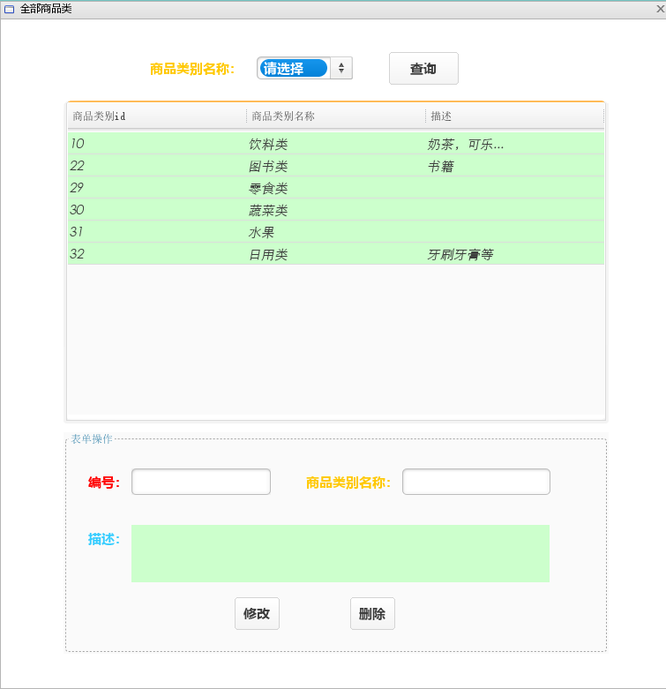在类别界面则可看见多了一项内容，如图：

另外可以对商品类别进行查询。

如图：

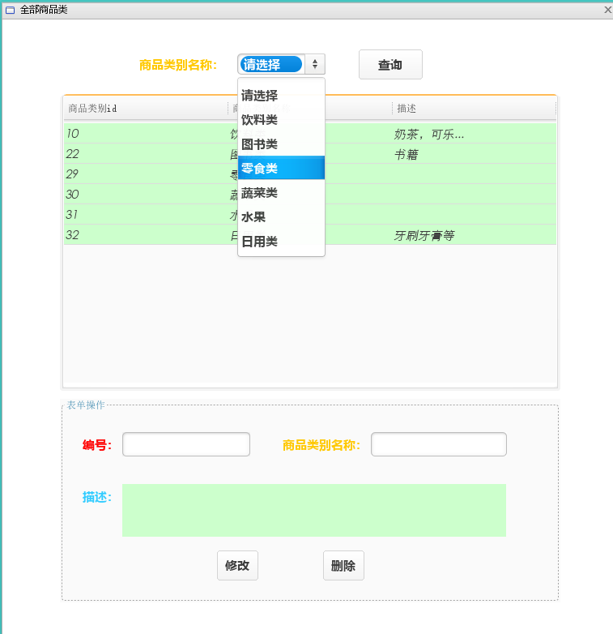

选择需要的类，点击查询，如图：

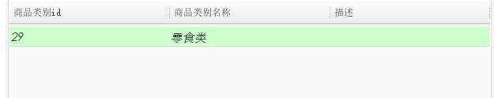

查询到了所选择的。

# （c）商品维护界面：

点击商品维护——>商品管理——>商品维护则出现以下界面，如图：

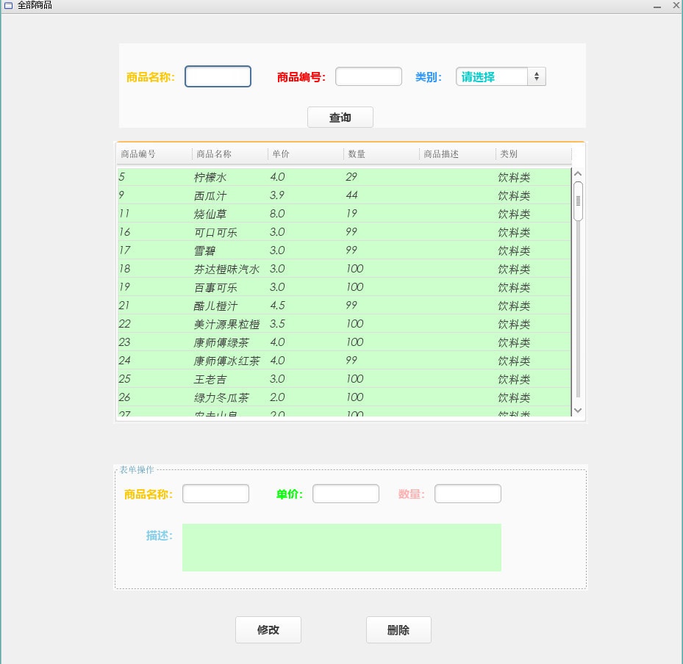

选中内容，输入修改的信息，点击修改，如图：

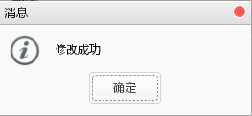

修改成功。

# 选中内容，点击删除，提示如图：

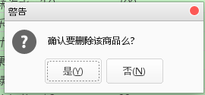

点击“是”，如图：

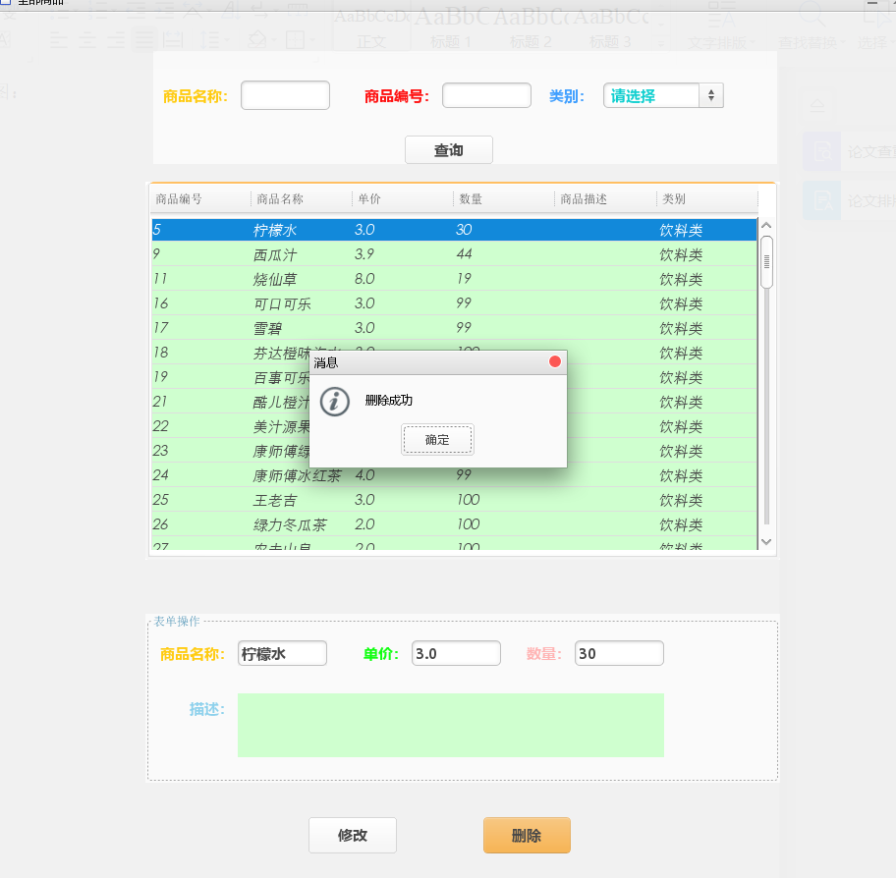

删除成功。

（同样，商品也可以进行查询，如同商品类别一般，这里就不在进行演示。）

# （d）商品添加界面：

点击商品维护——>商品管理——>商品添加则出现以下界面，如图：

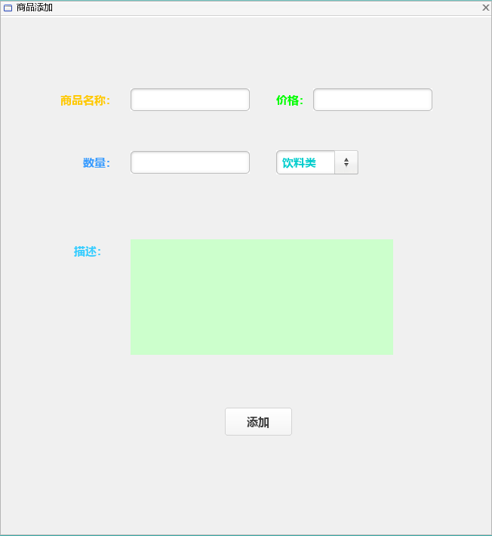

输入需要添加的商品以及信息，点击添加，如图：

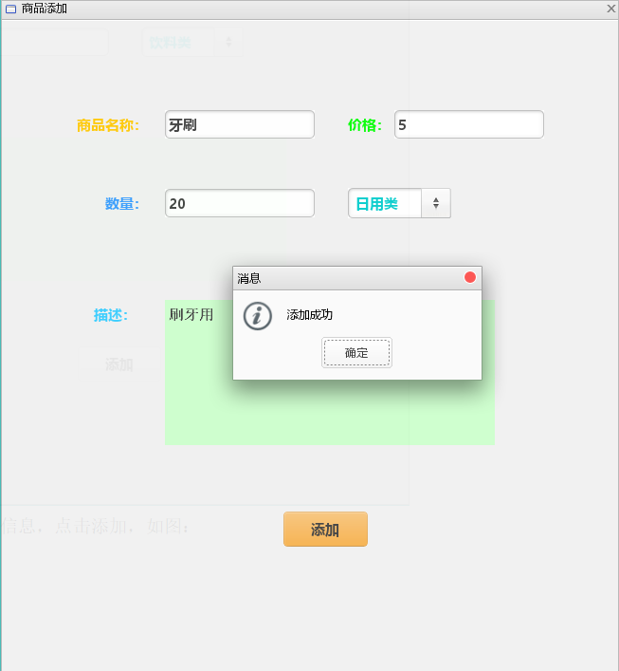添加成功。

# 在商品维护界面则可以看到刚刚添加的商品，如图“牙刷”：

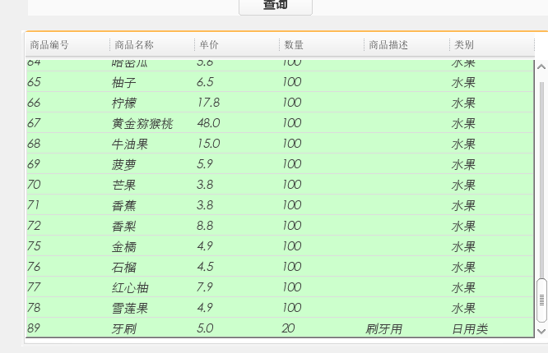

（e）用户列表界面

点击出售情况——>用户列表，则出现以下界面，如图：

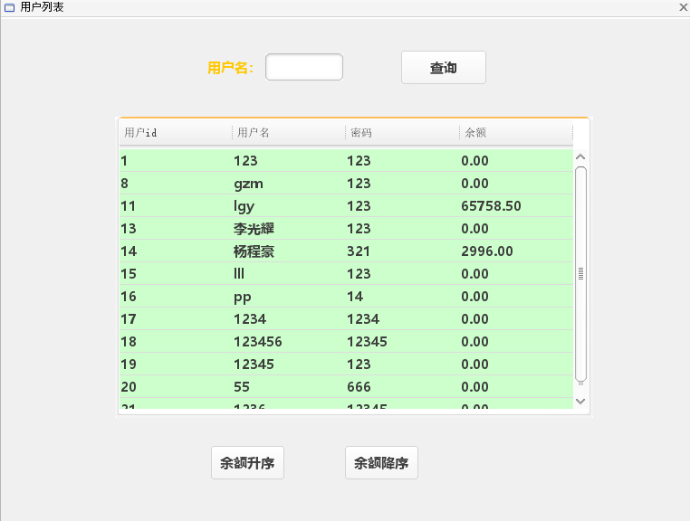

# 可以选择“余额升序”，或者“余额降序”，如下图：

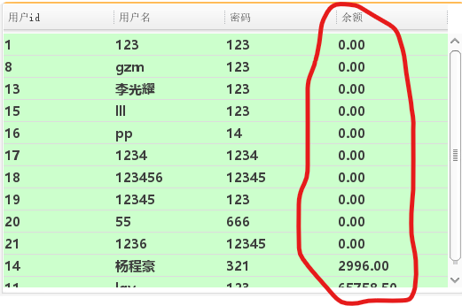升序

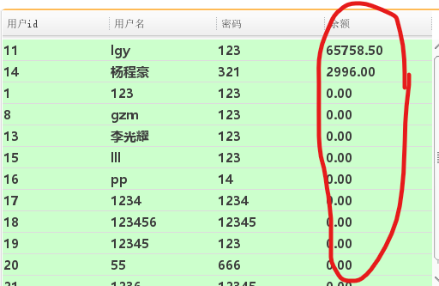降序

（f）出售记录界面

点击出售情况——>出售记录，则显示以下界面，如图：

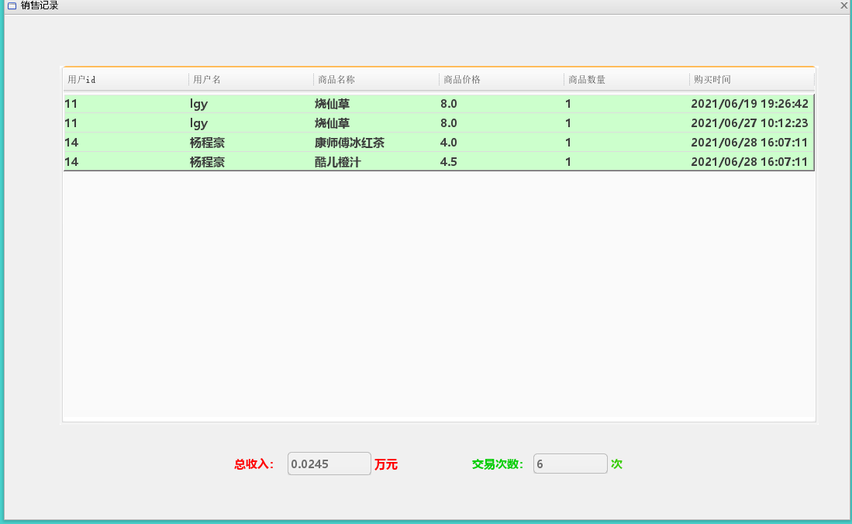

4.4用户界面

在登录界面，输入用户的账号和密码点击登录或按回车键则出现以下界面，如图：

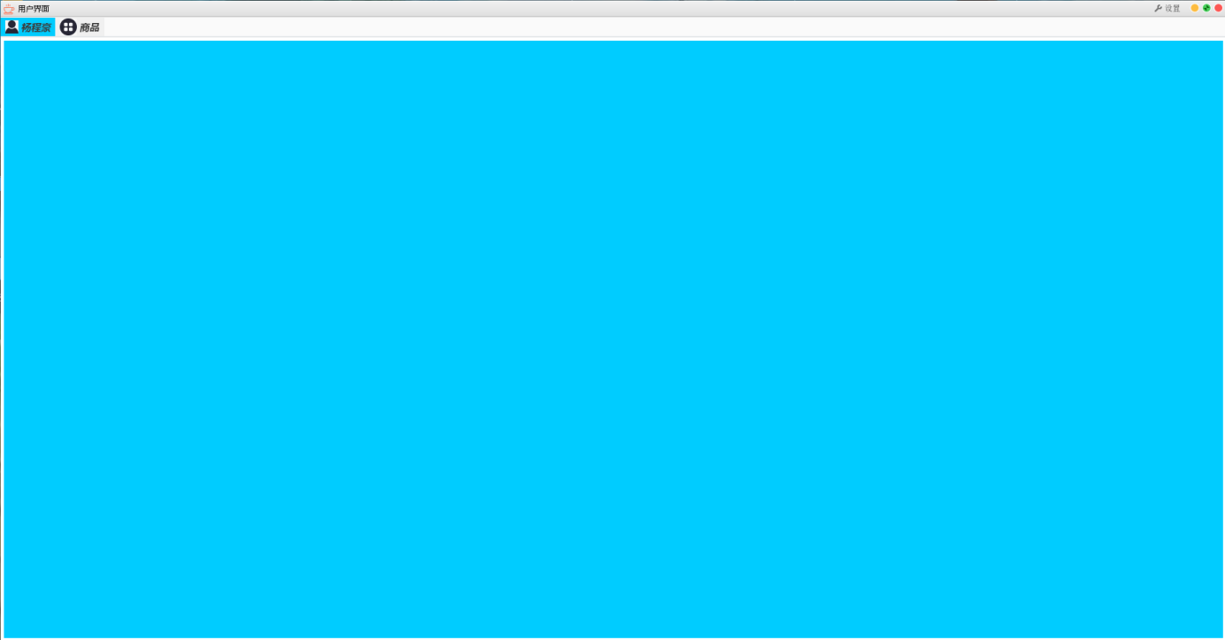

1. 点击商品——>购买，则出现以下界面：

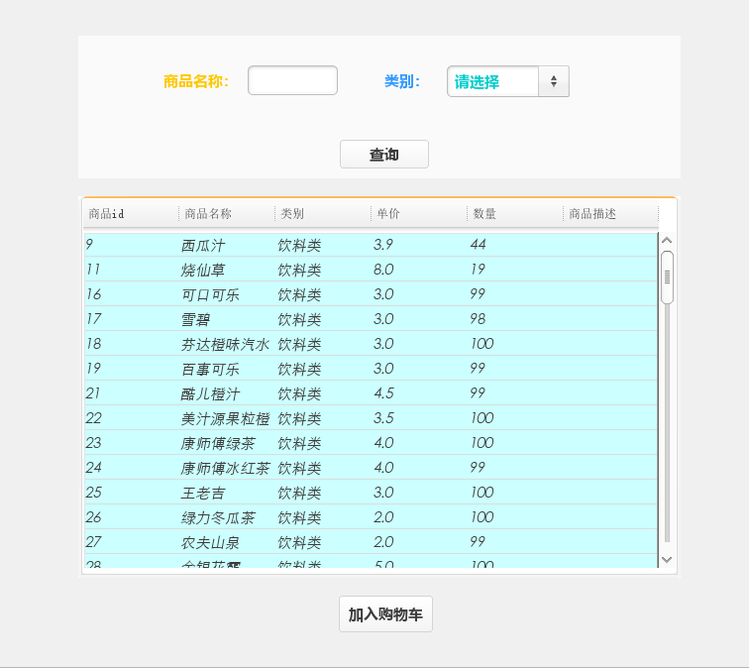

选中所要购买的商品，点击加入购物车，则提示如图：

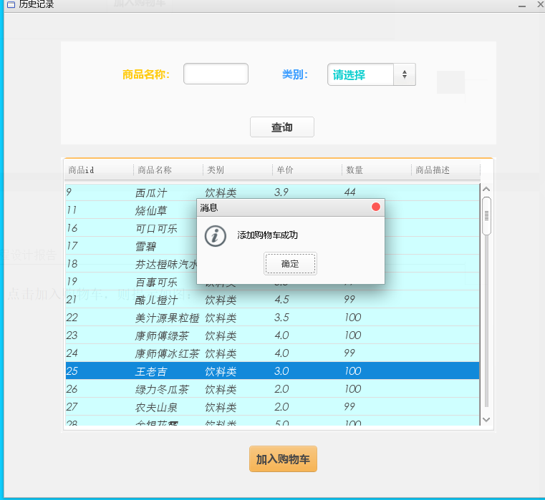

（同样可以进行查询，如图前面所述）

1. 我的购物车界面

点击用户名下的“我的购物车”，则出现以下界面，如图：

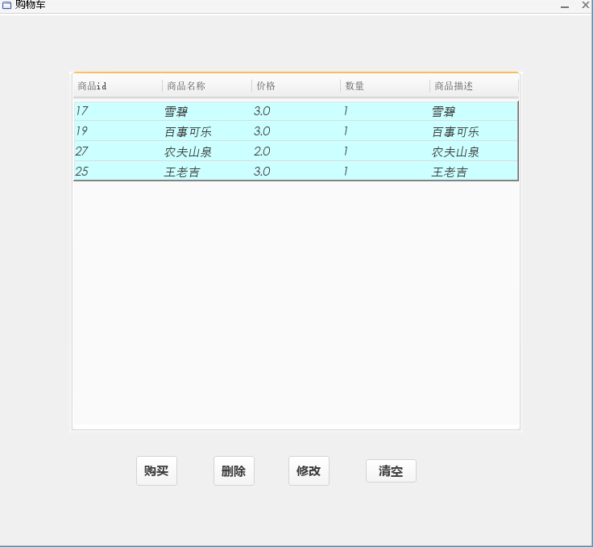

选中所要删除的内容，点击删除，如图：

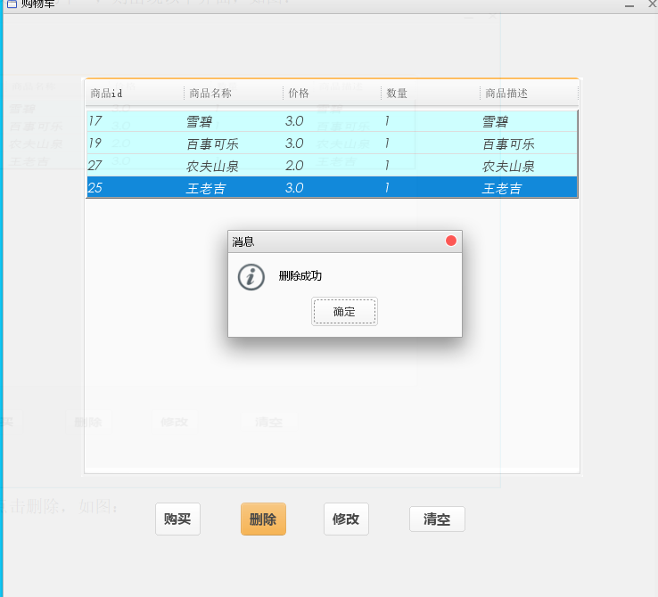

# 选择所要购买的商品，点击购买，提示如图：

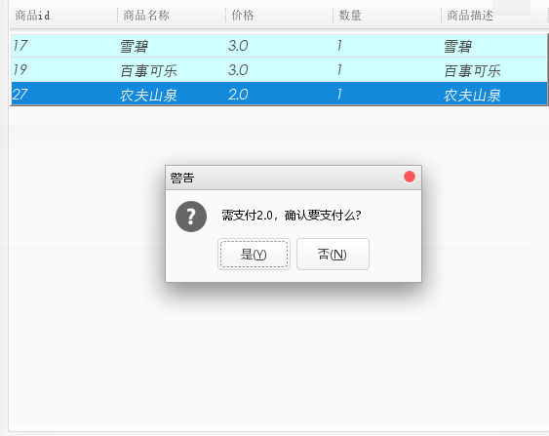

点击“是”，如图：

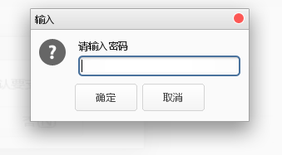

需要输入密码，输入后则提示“支付成功”，如图：

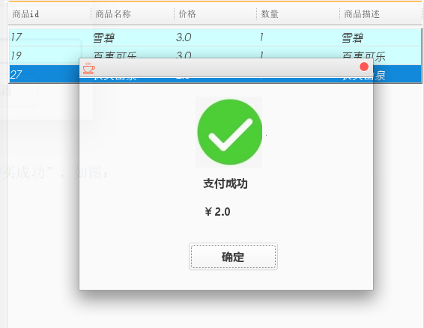

密码错误则提示如图：

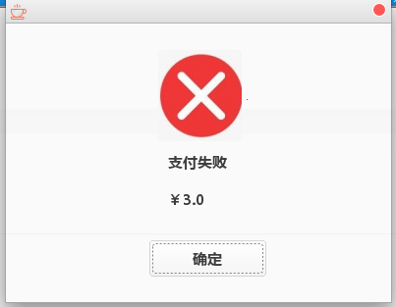

（点击清空，同购买键一样。）

点击修改，则可以修改需要购买的数量，如图：

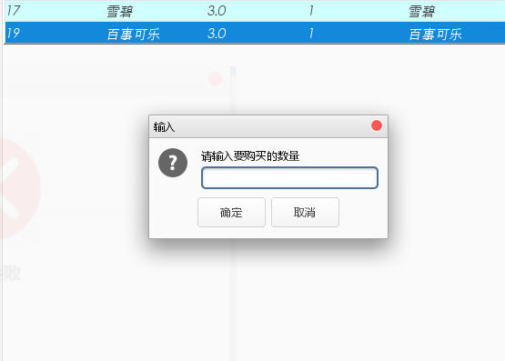

输入数量，提示如图：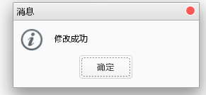，修改成功。

# 修改密码界面

点击用户名——>修改密码，则出现以下界面，如图：

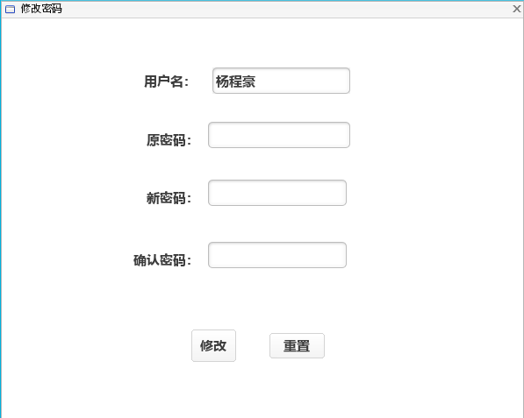

输入对应内容，点击修改，符合要求则提示修改成功，否则修改失败，如图：

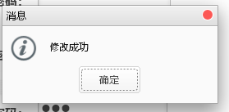

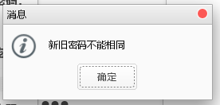

# 购物卡充值界面

点击用户名——>购物卡充值，则出现以下界面：

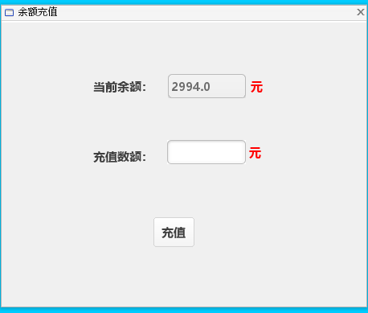

输入充值金额，点击充值，提示如图：

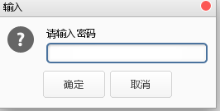

输入密码后，点击确认，则提示如图：

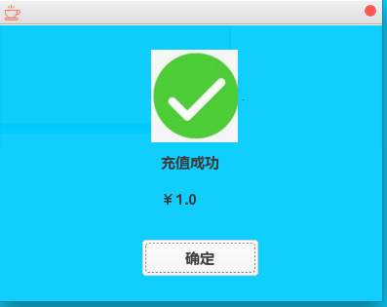充值成功。

1. 购物历史界面

点击商品——>购物记录，则出现以下界面，如图：

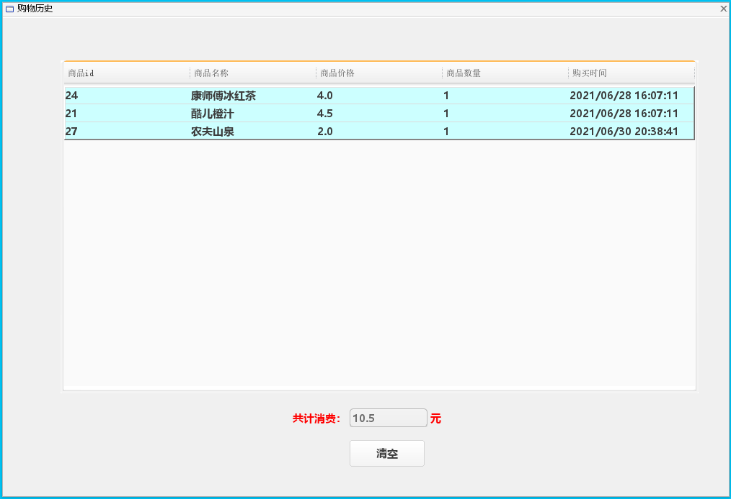

点击清空，则可清空记录，如图：

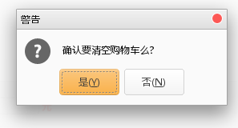

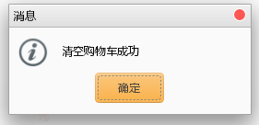

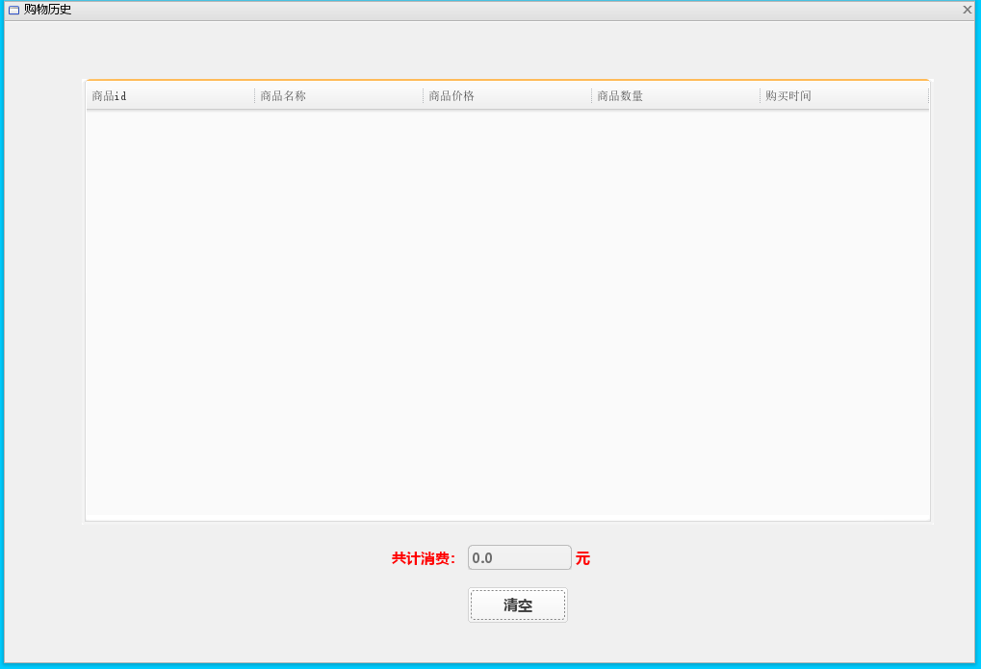

4.5注册界面

点击登录界面的“注册”按钮，则出现以下界面，如图：

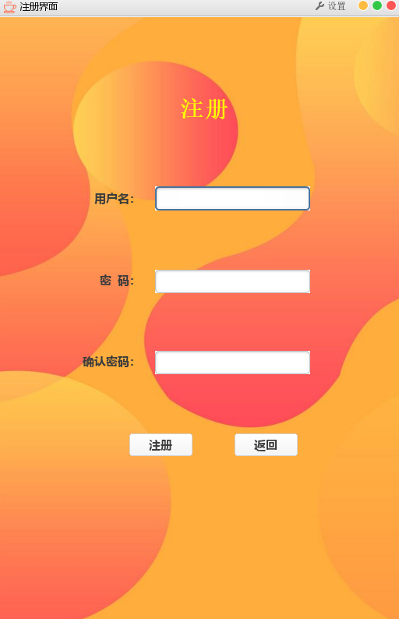

输入对应的，符合要求的内容，点击注册，则提示如图：

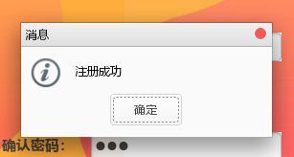注册成功。

# 5. 第五章 总结

## 5.1 课设总结

通过对超市管理与购物系统的课程设计，让我们掌握Java语言的用处，并且可以灵活的使用Eclipse软件。同时更加深入的了解图形化界面的编程过程，使我们更加熟练的掌握Java语言，代码的规范性和完整性有了很大提高，同时对相应代码的模块化也有了相当的认识。

在分析阶段，要进行面向对象的需求分析、系统设计，列出相应的需求文档、绘制系统设计模型图，这些工作很好的锻炼了我们的逻辑思维能力，同时，我们也学到了很多有关于软件管理方面的知识。在这次实践中，我们都有很大的收获，这为我们未来更好的学习打下了牢固的基础。

# 6. 第六章 源代码

## 6.1 源代码

# 1.src下包“dao”里面包含的是对数据（商品，商品类，用户）操作（增删改查）

# 2.“main”包是主方法，是程序的入口。

# 3.包“model”包含自定义类（商品，商品类，用户）。

# 4.包“utils”是工具类（数据库连接，读写文件，文本验证）。

# 5.包“view”包含所有的GUI 界面。

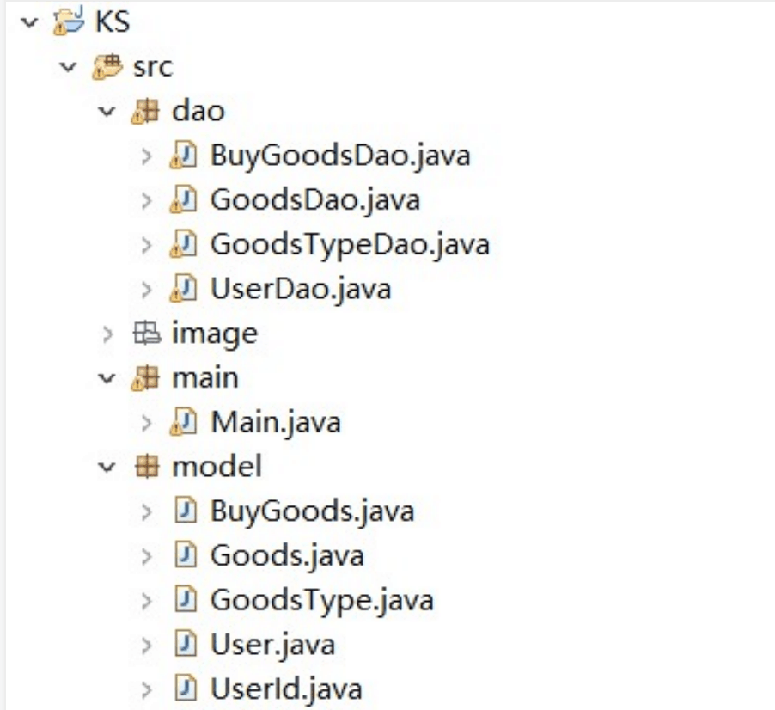

# IMG_256

# 参考文献

**参考文献有： 1.《MySQL》**

**2.《Java开发实战经典》李兴华**

**3.《分布式 Java 应用：基础与实践》  林昊**

**4.《深入理解 Java 虚拟机》 周志明**

**5.《Java基础入门》  黑马程序员**